**Juli**

**5 Lördag kl 18:00** Grillkväll **Mamrelund.**

Skede Gänget Grillkvällsledare: Gunvor servg: 2

**27 Söndag kl: 14:00 *Sommarmöte***  **Mamrelund.**

**Med Mikael Järlestrand**

Insamling till Barnmissionen Mötesled: Peter servg: 1,2,3

**27 Söndag kl 17:00** Styrelsemöte  **Mamrelund.**

**Augusti**

**2 Lördag kl 18:00** Grillkväll  **Emhult.**

Ted Sandstedt

**9 Lördag kl 19:00** Gudstjänst  **Mamrelund.**

Ted Sandstedt Mötesled: Kristina servg: 1

Gemensamt planeringsmöte efter gudstjänsten.

**24 Söndag kl 11:00** Nattvardsgudstjänst **Övlandehult.**

Ted Sandstedt

**Övlandehult**

**Pastor** : Ted Sandstedt 070/646 20 56

**Ordförande** : Karl-Gösta Bäckstrand 0708/21 02 12 [backstrandsakeri@telia.com](mailto:backstrandsakeri@telia.com)

**Kassör** : Per Andreasson 070/664 30 23

**Bank konto**: 7249-13-077 58 **Swish:** 123 135 96 94

**Mamrelund**

**Pastor** : Ted Sandstedt 070/646 20 56

**Ordförande** : Peter Gustafsson 073/415 73 83 [peter.gustafsson@vida.se](mailto:peter.gustafsson@vida.se)

**Kassör** : Kristina Einarsson 070/249 25 78 [Kristina.einarsson@hotmail.com](mailto:Kristina.einarsson@hotmail.com)

**Bankgiro:** 5669-5679 **Swish**: 123 017 31 38

**Vi finns på Facebook under Mamrelunds Missionsförsamling och Juniorförening**

***Programblad för Missionsförsamlingarna i***

***Mamrelund***

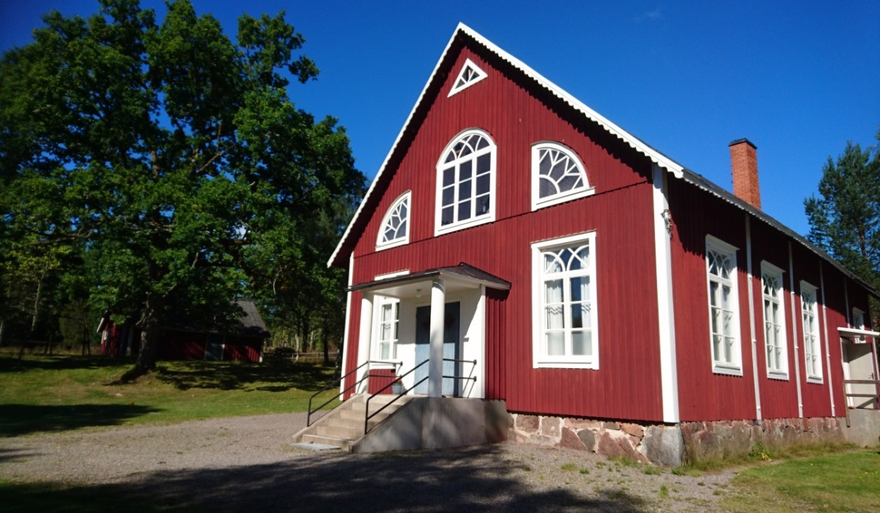

***och***

***Övlandehult***

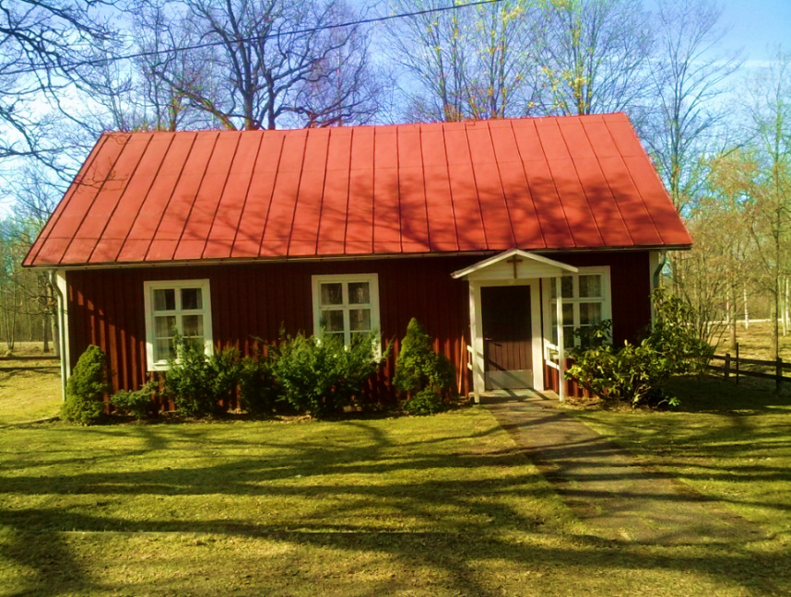

***Maj-Augusti 2025***

**En hälsning till alla i bygden!**

”Här växlar det av dagar, år

Av vinter sommar höst och vår.

Men Jesus är den samme än

förblir och är min bäste vän” (Psalm555)

Det är ändå härligt med årstidernas växling i vår bygd!

Årstiderna är lite som livet. Man är ung i livets vår, man blommar ut i livets sommar. Hösten kommer och den har en särskild skönhet i livet. Vintern har sin tid och en dag läggs allt till vila men hoppets budskap är att det kommer en ny vår! En uppståndelse!

Bibeln säger: Jesus Kristus är den samme igår, idag, i evighet och som psalmen skriver. ”Han förblir och är vår bästa vän”

Välkommen till de olika samlingarna som du ser i vårt programblad. Ung som gammal i bygden.

Din pastor i bygden

Ted Sandstedt

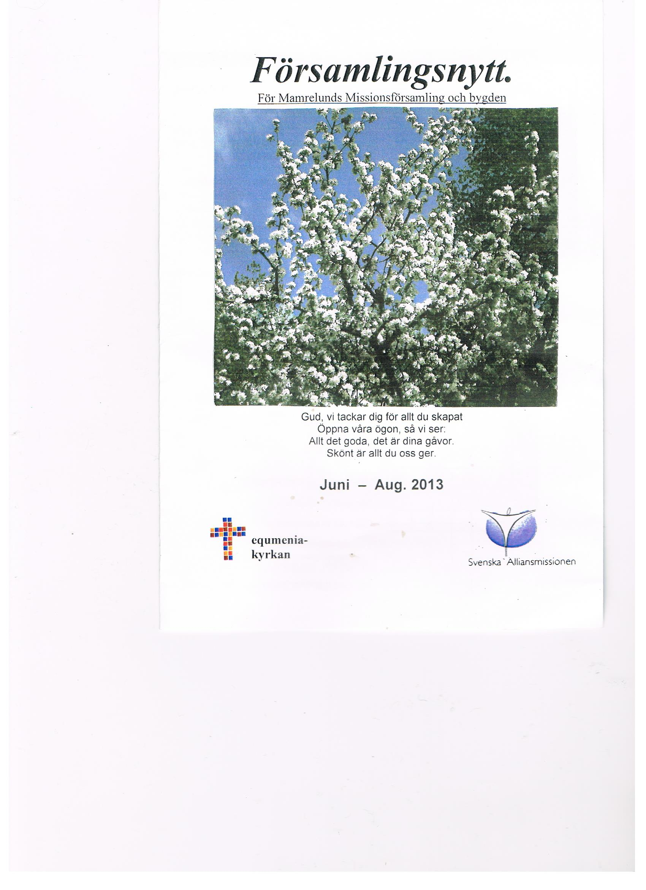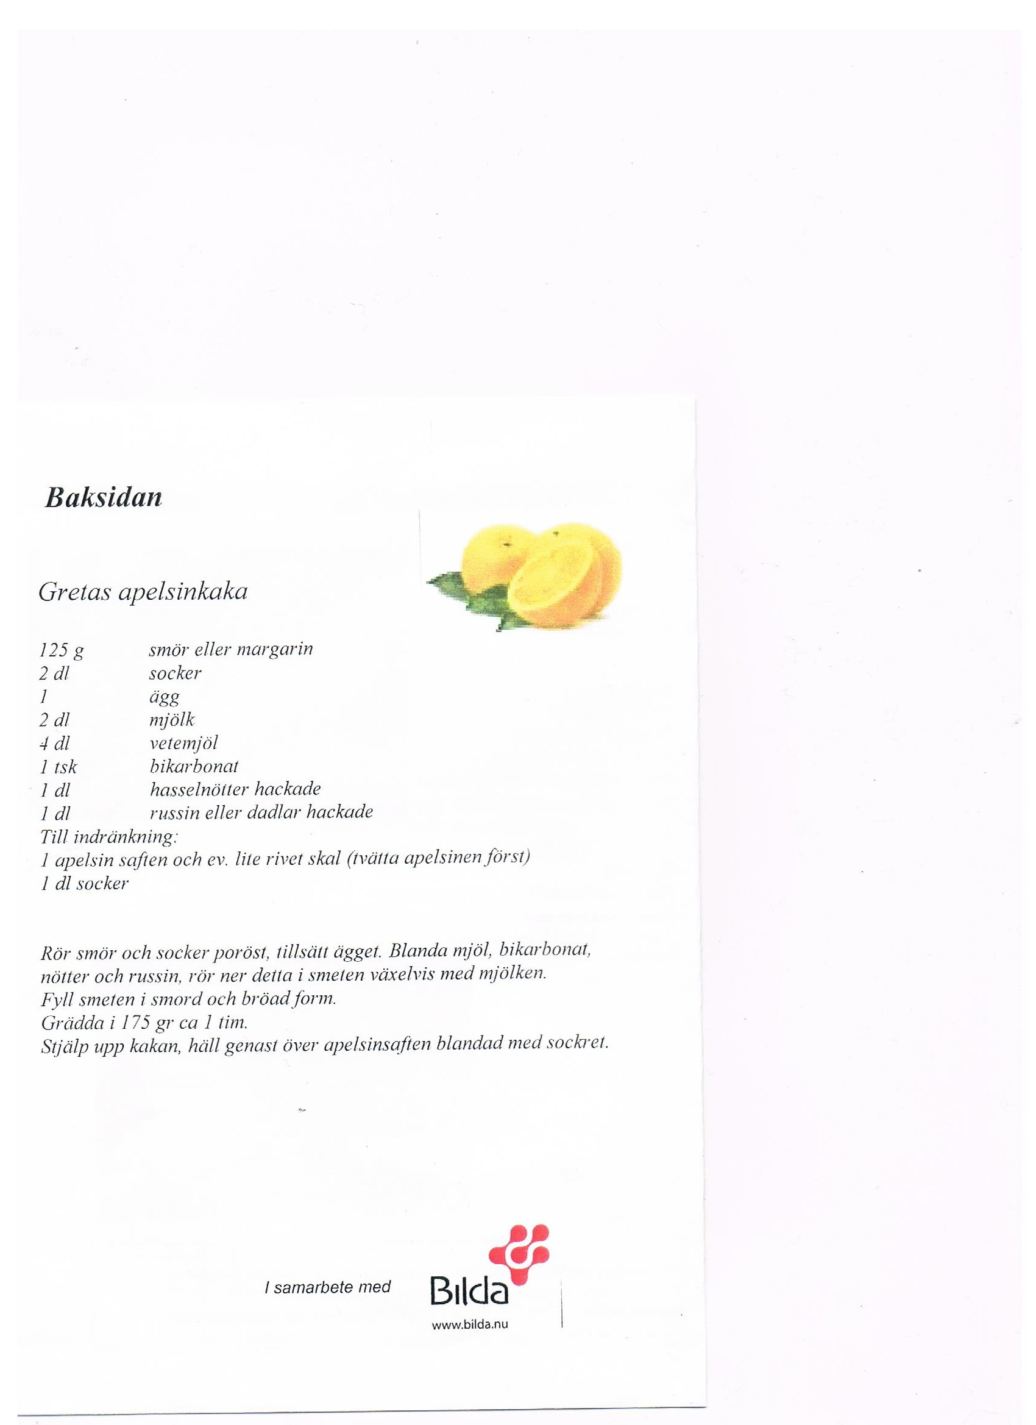

**Maj**

**3 Lördag kl 10:00** Lim**,** Boda Borg **Mamrelund.**

**3 Lördag kl 19:00** Nattvardsgudstjänst   **Mamrelund.**

Ted Sandstedt Mötesledare: Kristina servgr:1

**10 Lördag kl 9:00** Städdag i och i kring missionshuset **Mamrelund.**

**11 Söndag kl 15:00** Söndagsskolans vårfest **Repperda.**

Katarina Eriksson

**15 Torsdag kl 18:00** Equmenisk grillkväll i Pausliström

**17 Lördag kl 16:00** Lim, övernattning i missionshuset **Mamrelund.**

**18 Söndag kl 11:00** Gudstjänst **Övlandehult.**

Ted Sandstedt

p

**29 Torsdag kl 11:00** Gudstjänst på Kristi Himmelsfärdsdag  **Emhult.**

Ted och Hanna Servering

**31 Lördag kl 10:00** Lim, Gocart och Jump i Jönköping **Mamrelund.**

**Juni**

**5 Torsdag kl 19:00** Bibelstudium **Mamrelund.**

Ted Sandstedt

**28 Lördag kl 18:00** Grillkväll  **Övlandehult.**

Ted Sandstedt

**29 Söndag kl 10:00** Gudstjänst  **Mamrelund.**

Ted Sandstedt Mötesledare: Peter servgr:3